INSTITUTO FEDERAL DO PARANÁ

JOSIAS GOMES GUIMARÃES FONSECA
KELVYN DA SILVA BORBA
MATHEUS HENRIQUE GONZALEZ

CONTROLE E OTIMIZADOR CONTÁBIL

FOZ DO IGUAÇU, PR
2020
JOSIAS GOMES GUIMARÃES FONSECA
KELVYN DA SILVA BORBA
MATHEUS HENRIQUE GONZALEZ

CONTROLE E OTIMIZADOR CONTÁBIL

Documentação do Projeto Integrador apresentado ao curso Superior de Análise e Desenvolvimento de Sistemas como requisito parcial de avaliação.

Orientadores:
Humberto Martins Beneduzzi, mestre em Engenharia Agrícola.
Tassio Carneiro Pinheiro, MBA em Gerenciamento de Projeto.

FOZ DO IGUAÇU, PR
2020
FOLHA DE APROVAÇÃO

JOSIAS GOMES GUIMARÃES FONSECA
KELVYN DA SILVA BORBA
MATHEUS HENRIQUE GONZALEZ

CONTROLE E OTIMIZADOR CONTÁBIL

Documentação do Projeto Integrador apresentado ao curso Superior de Análise e Desenvolvimento de Sistemas como requisito parcial de avaliação.

Orientador(a): Humberto Martins Beneduzzi, mestre em Engenharia Agrícola.

Orientador(a): Tassio Carneiro Pinheiro, MBA em Gerenciamento de Projeto.

FOZ DO IGUAÇU, PR
2020
RESUMO

A ideia do projeto surgiu a partir da necessidade suprir a demanda de escritórios de contabilidade que realizam muitas tarefas manuais de forma repetitiva. Como os escritórios contábeis recebem muitos documentos que necessitam ser inseridos em seus sistemas, é necessário que essas tarefas sejam automatizadas com o objetivo de reduzir custos, eliminar erros e diminuir o tempo de execução dessas tarefas. A partir da importação de arquivos gerados pelo sistema ERP dos clientes, esse otimizador consegue gerar arquivos que serão importados nos sistemas das contabilidades. Assim, um trabalho que manualmente levaria várias horas para ser executado, em poucos minutos o processo é feito de forma automatizada garantindo segurança e rapidez. Com essa ferramenta, o escritório de contabilidade pode focar em realizar tarefas que agreguem valor ao cliente, trazendo bons resultados para ambas as partes. Nesse projeto também será desenvolvida uma ferramenta que auxiliará o departamento contábil no controle mensal das atividades realizadas informando se tudo foi realizado com sucesso, ou em caso contrário, informando o que faltou para o trabalho ser concluído. Assim, essas informações estarão acessíveis a todos dentro do escritório em tempo real, principalmente para os contadores e diretores do próprio escritório.

Palavras-chave: Otimizador. Controle Contábil. Automatizada.

ABSTRACT

The idea for the project arose from the above need to require accounting of records and perform many manual tasks repeatedly. As the accounting documents receive many documents that can be inserted in their systems, and that tasks are automated with the objective of reducing costs, removing errors and decreasing the execution time of these tasks. By importing files generated by the customers' ERP system, this optimizer can generate files that will be imported into the accounting systems. Thus, a job that would manually take several hours to execute, in a few minutes or process, is done in an automated, safe and fast way. With this tool, the accounting office can focus on performing tasks that add value to the customer, bringing good results for companies and for both parties. In this project, a tool will also be developed to assist the accounting department in the monthly control of the activities carried out, if everything was done successfully, or if not, information what is missing for the work to be completed. Thus, this information is available to everyone within the office in real time, especially for accountants and directors in the office itself.

Key words: Optimizer, Accounting Control. Automated.

LISTA DE ILUSTRAÇÕES

Figura 1 – Diagrama de casos de uso geral da Livraria Web 13
Figura 2 – Diagrama de classes de implementação da Livraria Web 15
Figura 3 – Exemplo de diagrama de sequência para a Venda de um Livro 17

LISTA DE QUADROS

Quadro 1 – Requisitos funcionais do sistema de locação de bicicletas 11
Quadro 2 – Regras de negógio da locadora de bicicletas 12
Quadro 3 – Requisitos não funcionais tecnológicos da locadora de bicicletas 12

SUMÁRIO

1 Introdução 9
1.1 Objetivo Geral 10
1.2 Objetivos Específicos 10
1.3 Metodologias 11
2 TRABALHOS RELACIONADOS 10
2.1 Caso 1 10
2.2 Caso 2 10
2.3 Caso 3 10
2.4 Considerações Finais 10
3 Tecnologias utilizadas 11
3.1 Aplicativo Android 11
3.1.1 Android Nativo 11
3.1.2 Kotlin 11
3.2 API Web 11
3.3 Sistema Embarcado 11
4 ESTUDO DE CASO 12
4.1 Contextualização 12
4.2 Levantamento de Requisitos 12
4.2.1 Requisitos Funcionais 12
4.2.2 Regras de Negócio 12
4.2.3 Requisitos Não Funcionais Tecnológicos 13
4.3 Diagramas de análise e modelagem do sistema 13
4.3.1 Diagrama de Casos de Uso Geral 13
Diagramas de Casos de Usos Complexos 15
4.3.2 Diagrama de Classes Conceitual 15
4.3.3 Diagrama de Classes de Implementação 15
RESULTADOS OBTIDOS 17
4.4 Diagramas de projeto 17
4.4.1 Diagrama Entidade Relacionamento 17
4.4.2 Diagrama de Atividades 17
4.4.3 Diagramas de Sequência de Casos de Usos Complexos 17
4.5 Aplicação desenvolvida 19
5 CONCLUSÃO 20
6 REFERÊNCIAS BIBLIOGRÁFICAS 21

Introdução

As informações contábeis são artifícios indispensáveis no âmbito empresarial, pois essas podem revelar diversas vantagens competitivas. E a contabilidade é uma das fontes indispensável, devido à responsabilidade em registrar e comunicar todos os fatores que dizem respeito às atividades empresariais, suprindo os gestores de dados importantes para que possam atingir as metas da companhia.
Ou seja, a contabilidade realiza a coleta de todos os dados econômicos, avaliando-os monetariamente, fazendo o registro e somando dados, esses feitos em forma de relatórios que contribuem e fornecem uma base segura de dados operacionais.
A informação contábil pode se expressar por diferentes caminhos, como por meio das demonstrações contábeis, que possuem o objetivo de dotar os usuários de informações sobre a posição patrimonial e financeira da entidade.
A partir das demonstrações contábeis, os gestores têm maior facilidade em compreender a situação do patrimônio das empresas. Isso se deve ao adequado levantamento de informações fundamentais para se dirigir de forma hábil as atividades administrativas.
No entanto, na prática isso não tem ocorrido devido a grande quantidade de dados que a contabilidade recebe das empresas, com a obrigaçao de inserir em seu sistema contábil. Esse processo de inserção de dados demanda um grande tempo de funcionários da contabilidade, pois atualmente algumas atividades são realizadas de forma manual.
Desta forma, este projeto se torna importante para que as contabilidades otimizem alguns processos de contabilização em seu sistema, reduzindo assim seu custo com mão de obra, e ainda acelerando a entrega de informações aos empresários para tomadas de decisões.
A relevância desse projeto justifica-se, na medida em que o sistema permite solucionar o seguinte problema: como os escritórios de contabilidade podem melhorar a sua forma de controle interno e ainda otimizar os processos de lançamentos contábeis?
Como objetivo geral, este projeto busca diminui as horas gastas com serviços manuais em um escritório de contabilidade, e ainda entregar um controle das atividades realizadas em cada empresa contabilizada.
Na intenção de auxiliar a responder o problema de pesquisa, e consequentemente alcançar o objetivo geral, foram definidos os seguintes objetivos específicos:
- realizar uma pesquisa bibliográfica sobre o tema na intenção de fundamentar os conceitos e definições que serão apresentados, e identificar as principais demanda de tempo em um escritório de contabilidade e suas formas de contabilização e controle;
- realizar uma análise sobre informações vindas do ERP da empresa e como se processam, e por meio de um estudo de caso didático exemplificar os arquivos e a forma de envio dos documentos para a contabilidade; otimizar o tempo que o contador leva para contabiliza-los e apresentar elementos que devem ser observados para um controle de contabilidade; e
- apresentar os resultados das verificações e análises realizadas, além do detalhamento do estudo de caso didático proposto, finalizando com a apresentação das conclusões alcançadas, a resposta do problema de pesquisa, consequentemente o alcance dos objetivos geral e específicos e propostas para sequência deste projeto.

Objetivo Geral

Como objetivo geral, este projeto busca diminui as horas gastas com serviços manuais em um escritório de contabilidade, e ainda entregar um controle das atividades realizadas em cada empresa contabilizada.

Objetivos Específicos
Realizar uma pesquisa bibliográfica sobre o tema na intenção de fundamentar os conceitos e definições que serão apresentados, e identificar as principais demanda de tempo em um escritório de contabilidade e suas formas de contabilização e controle;
Realizar uma análise sobre informações vindas do ERP da empresa e como se processam, e por meio de um estudo de caso didático exemplificar os arquivos e a forma de envio dos documentos para a contabilidade; otimizar o tempo que o contador leva para contabiliza-los e apresentar elementos que devem ser observados para um controle de contabilidade; e
Apresentar os resultados das verificações e análises realizadas, além do detalhamento do estudo de caso didático proposto, finalizando com a apresentação das conclusões alcançadas, a resposta do problema de pesquisa, consequentemente o alcance dos objetivos geral e específicos e propostas para sequência deste projeto.

Metodologias

TRABALHOS RELACIONADOS

Caso 1

Caso 2

Caso 3

Considerações Finais

Tecnologias utilizadas

Front End

O Front-End sistema deve ser construído com JavaScript usando o framework Angular versão 7.

Será usado o framework Angular Material versão 8 para estilização do Front-End.

API Web / Back end
O sistema deve usar PHP versão 7 como linguagem de programação para o Back-End com o framework Laravel versão 5.4.

ESTUDO DE CASO

Contextualização

Os escritórios de contabilidade recebem todos os meses uma grande quantidade de documentos de seus clientes. As informações destes documentos devem ser inseridos no sistema contábil. No entanto, isso demanda muito tempo de seus colaboradores.
Por exemplo, ao lançar no sistema uma baixa de duplicata de um fornecedor, o contador precisa pegar a duplicata, abrir a tela de lançamento, inserir a data de pagamento, procurar a conta contábil do fornecedor, para debitar, inserir a conta credito pelo meio pago, o valor do documento, escrever o histórico referente a duplicata com o numero do documento e nome do fornecedor, e assim seguir para a próxima duplicata paga presente nos documento recebidos no mês.
Além disso, existe os recebimentos que precisam ser baixadas da mesma forma que um pagamento de fornecedor, bem como os lançamentos de venda de cartões, que exigem horas de trabalho por parte do contador.
Este sistema visa otimizar essas rotinas manuais presente em muitos escritórios de contabilidade e que demandam muitas horas de serviço e gerando um custo alto para o dono do escritório.
O objetivo deste sistema é fazer um tratamento de dados recebidos do ERP da empresa (cliente do contador) dos quais já tem um controle financeiro, para fazer UPLOAD deste arquivo, com a finalidade de se fazer um DE/PARA, buscando de forma automática a conta correspondente no plano de contas da empresa e assim gerar os lançamentos contábeis necessários.
Ainda, o sistema tem como objetivo entregar uma forma de controle mensal das empresas contabilizadas, e disponibilizar campos para inserção de observações nos meses que precisar de atenção.

Levantamento de Requisitos

Requisitos Funcionais

Os requisitos foram levantados a partir da análise de um Software já existente que executa tarefas semelhantes, e pela necessidade de clientes de escritório contábeis que compartilharam a importância de uma ferramenta com essa capacidade de agilizar os processos interno, sem abrir mão de princípios como a segurança na execução dessas tarefas.
Acrescentar texto explicando como surgiram os requisitos funcionais (entrevista com cliente, reuniões, análise de software existente) e referenciar o quadro exibido a seguir. O título do quadro (legenda) deve ser inserido na parte superior com letras tamanho 10, maiúsculas e entrelinhas simples. O posicionamento do quadro, título, fonte e nota são centralizados. O texto de conteúdo do quadro deve estar em fonte tamanho 10. Fonte deve ser colocada na parte inferior com letras tamanho (10) e entrelinhas simples.
Exemplo (isto é só um exemplo de colocação de quadros, inclusive nem todas os requisitos estão colocados pois o exemplo ficaria muito extenso):

Quadro 1 – Requisitos funcionais do sistema de CONTROLE E OTIMIZAÇÃO CONTÁBIL
Código | Requisito Funcional
RF 01 | O sistema deve permitir que os usuários sejam mantidos. Será possível criar dois(2) tipos de usuário: Gerente e Funcionário. Os dados dos usuários são: identificador único, tipo de usuário, nome completo, login, senha, situação (ativo, inativo). Os usuários se autenticarão no sistema por meio de login e senha.
RF 02 | O sistema deve permitir que os usuários (Gerente e Funcionário) gerenciem as empresas no sistema. Uma empresa possui: identificador único, nome, cnpj, usuário
RF 03 | O sistema deve permitir que os usuários gerenciem seus acessos por meio de login e senha.
RF 04 | O sistema deve permitir que os usuários mantenham os controles no sistema. Um controle contábil é composto por: identificador único, identificador da empresa, ano, e todos os meses (jan, fev, mar, abr, mai, jun, jul, ago, set, out, nov, dez).
RF 05 | O usuários podem manter observações no sistema. Uma observação possui os seguintes dados: código de identificação, obervação, mês de referência, identificador do controle.
RF 06 | O sistema deve permitir que os dados de pagamentos e recebimentos convertidos fiquem gravados com os seguintes dados: data, conta credito, conta debito, valor, histórico, lote.
RF 07 | O sistema deve manter o plano de contas com os seguintes dados: código da conta, descrição, razão social, CNPJ, conta contábil.
RF 08 | O sistema deve gerar relatórios dos controles contábeis.
RF 09 | O sistema deve gravar temporariamente os arquivos convertidos.
RF 10 | O sistema deve gravar o layout dos arquivos.
Fonte: PESQUISA NA OCIL CONTABILIDADE E EM COM BASE EM OUTROS SISTEMAS QUE REALIZAM TAREFAS PARECIDAS (2020).

Regras de Negócio
Acrescentar texto explicando como surgiram as regras de negócio (entrevista com cliente, reuniões, análise de software existente) e referenciar o quadro exibido a seguir.

Quadro 2 – Regras de negócio da locadora de bicicletas

Código | RF | Regra de Negócio
RN 01 | RF01 | O Gerente será fixo no sistema, cadastrado previamente. O Gerente cadastrará os Funcionários.
RN 02 | RF 02 | Não deve ser registrado no sistema duas empresas com o mesmo CNPJ ou empresas sem CNPJ.
RN 03 | RF 04 | Cada empresa deve ter no máximo 1 controle por ano.
RN 04 | RF 09 | Ao importar um novo arquivo, o sistema deve excluir o arquivo anterior gerado pelo mesmo usuário.
Fonte: PESQUISA NA OCIL CONTABILIDADE E EM COM BASE EM OUTROS SISTEMAS QUE REALIZAM TAREFAS PARECIDAS (2020).

Requisitos Não Funcionais Tecnológicos

Acrescentar texto explicando como surgiram os requisitos funcionais (entrevista com cliente, reuniões, análise de software existente) e referenciar o quadro exibido a seguir.

Quadro 3 – Requisitos não funcionais tecnológicos da locadora de bicicletas

Código | Requisito Não Funcional Tecnológico
RNFT 01 | O sistema deve ser programado seguindo os padrões MVC.
RNFT 02 | O sistema deve utilizar de APIs para requisições com o banco de dados.
RNFT 03 | O sistema deve utilizar banco de dados relacional.
Fonte: PESQUISA NA OCIL CONTABILIDADE E EM COM BASE EM OUTROS SISTEMAS QUE REALIZAM TAREFAS PARECIDAS (2020).

Diagramas de análise e modelagem do sistema

Diagrama de Casos de Uso Geral

Acrescentar texto explicando o diagrama e referenciando a imagem. Se a imagem for muito grande, é possível colocá-la em uma página nova, criada a partir de uma quebra de seção. Essa página nova pode ser configurada na horizontal e em tamanho A3 se necessário, sem que o restante do trabalho, que também deve estar numa seção diferente, continue com a formatação da página da imagem. Um exemplo de diagrama pode ser visto na Erro: Origem da referência não encontrada. Toda imagem precisa ter borda preta com espessura de 1 pt.

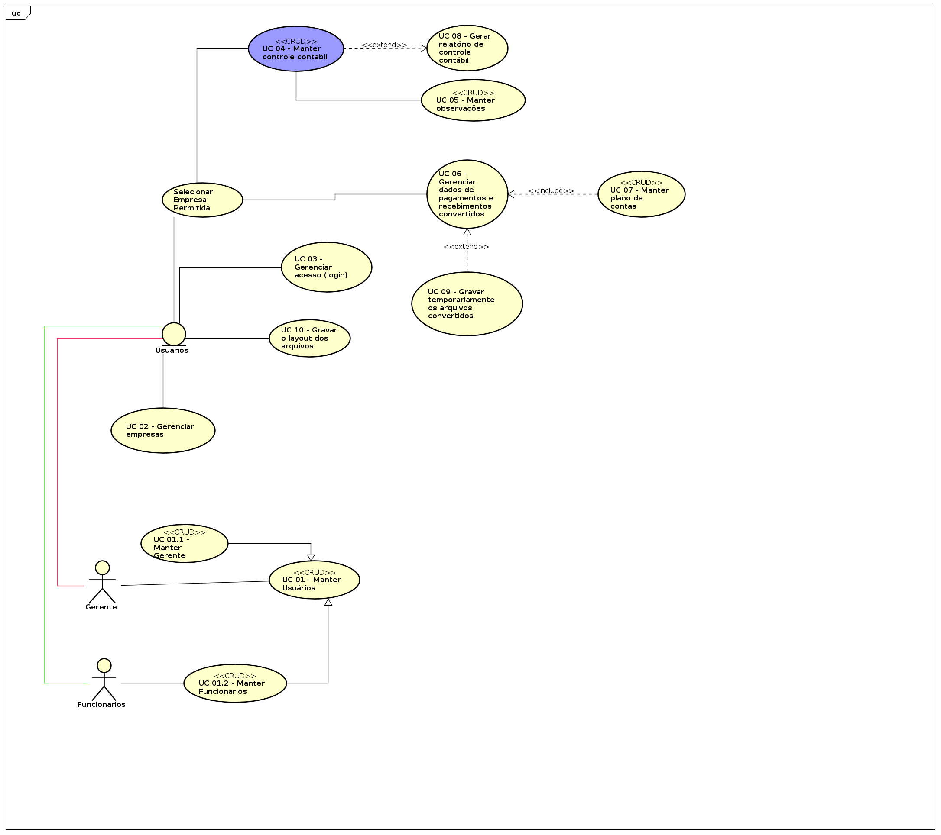FIGURA 1 – Diagrama de casos de uso geral do Controle e Otimizador Contábil

Diagramas de Casos de Usos Complexos
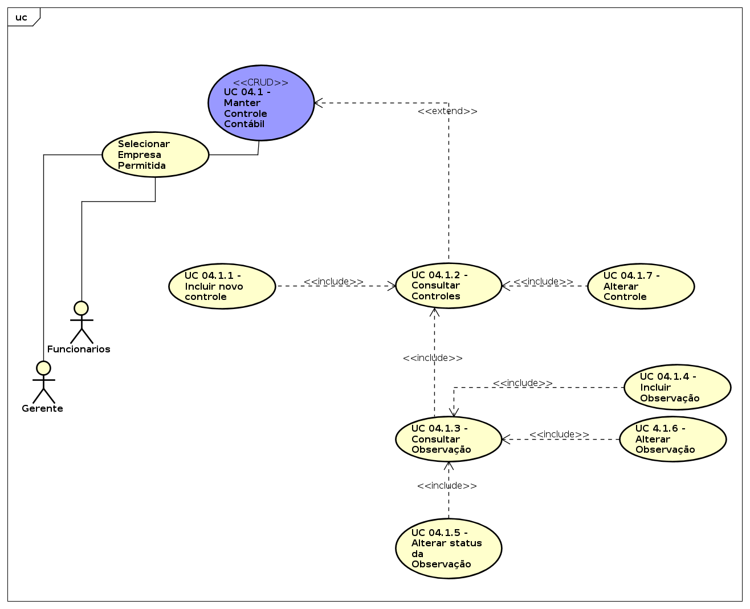Caso de Uso Complexo - UC 04 Manter Controle Contábil

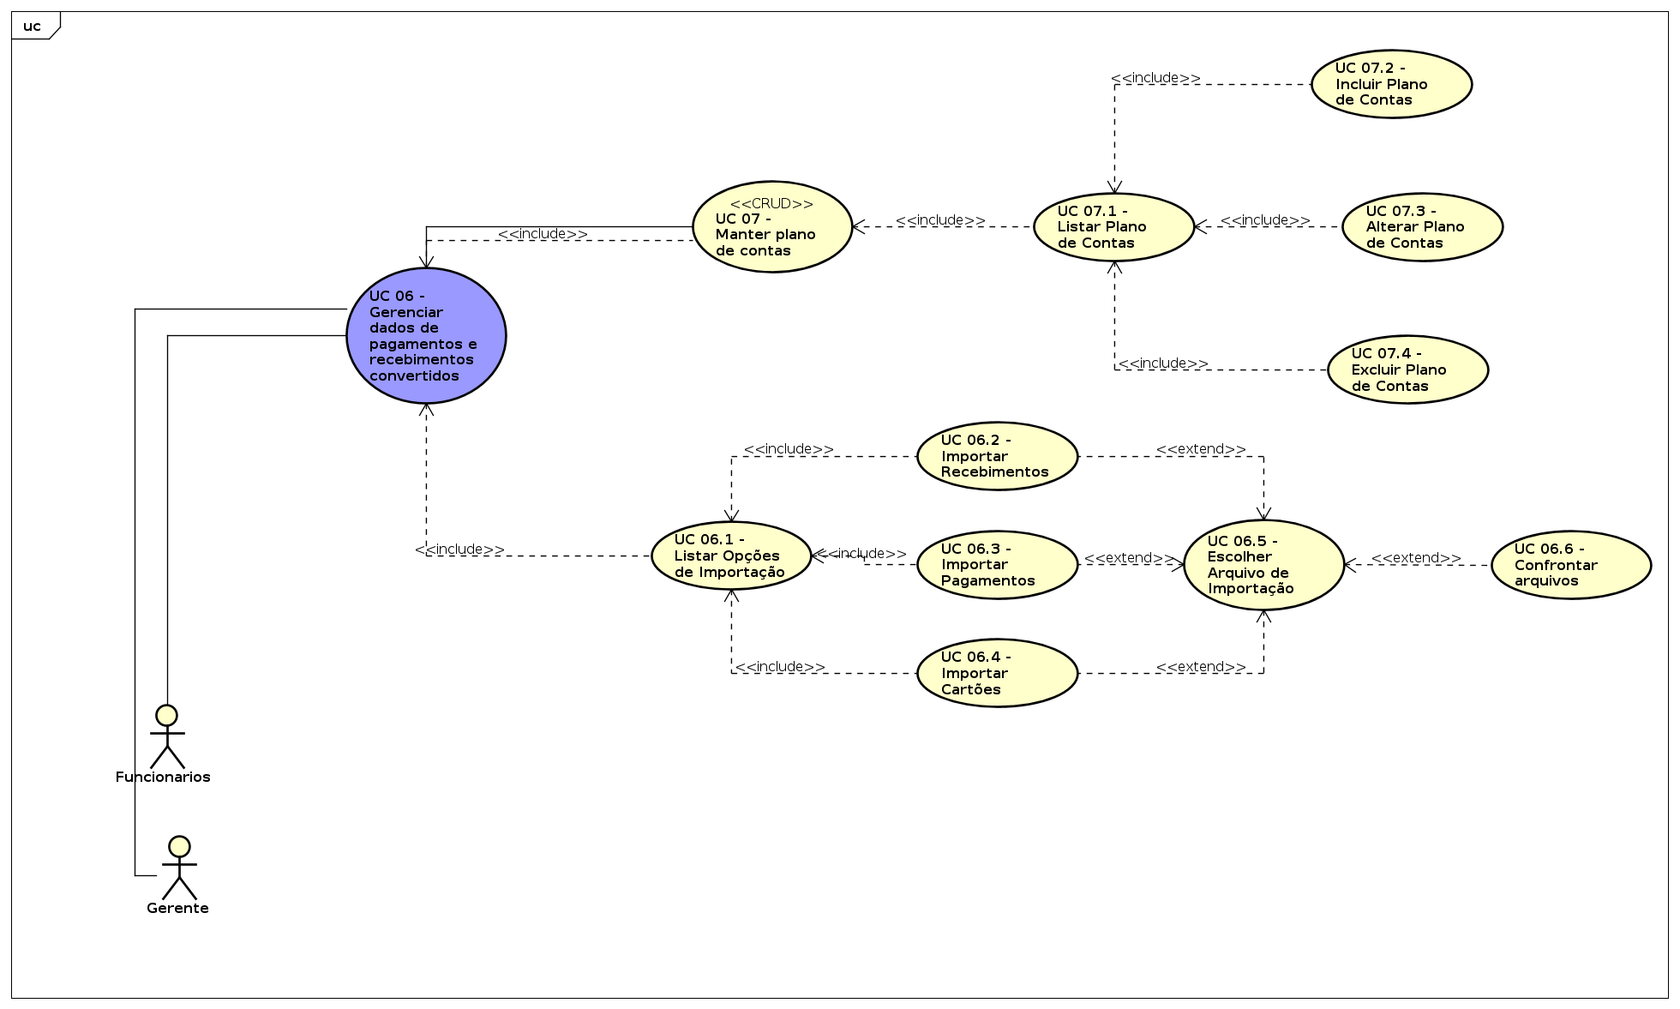Caso de Uso Complexo - UC 06 Importador de Arquivo

Diagrama de Classes Conceitual
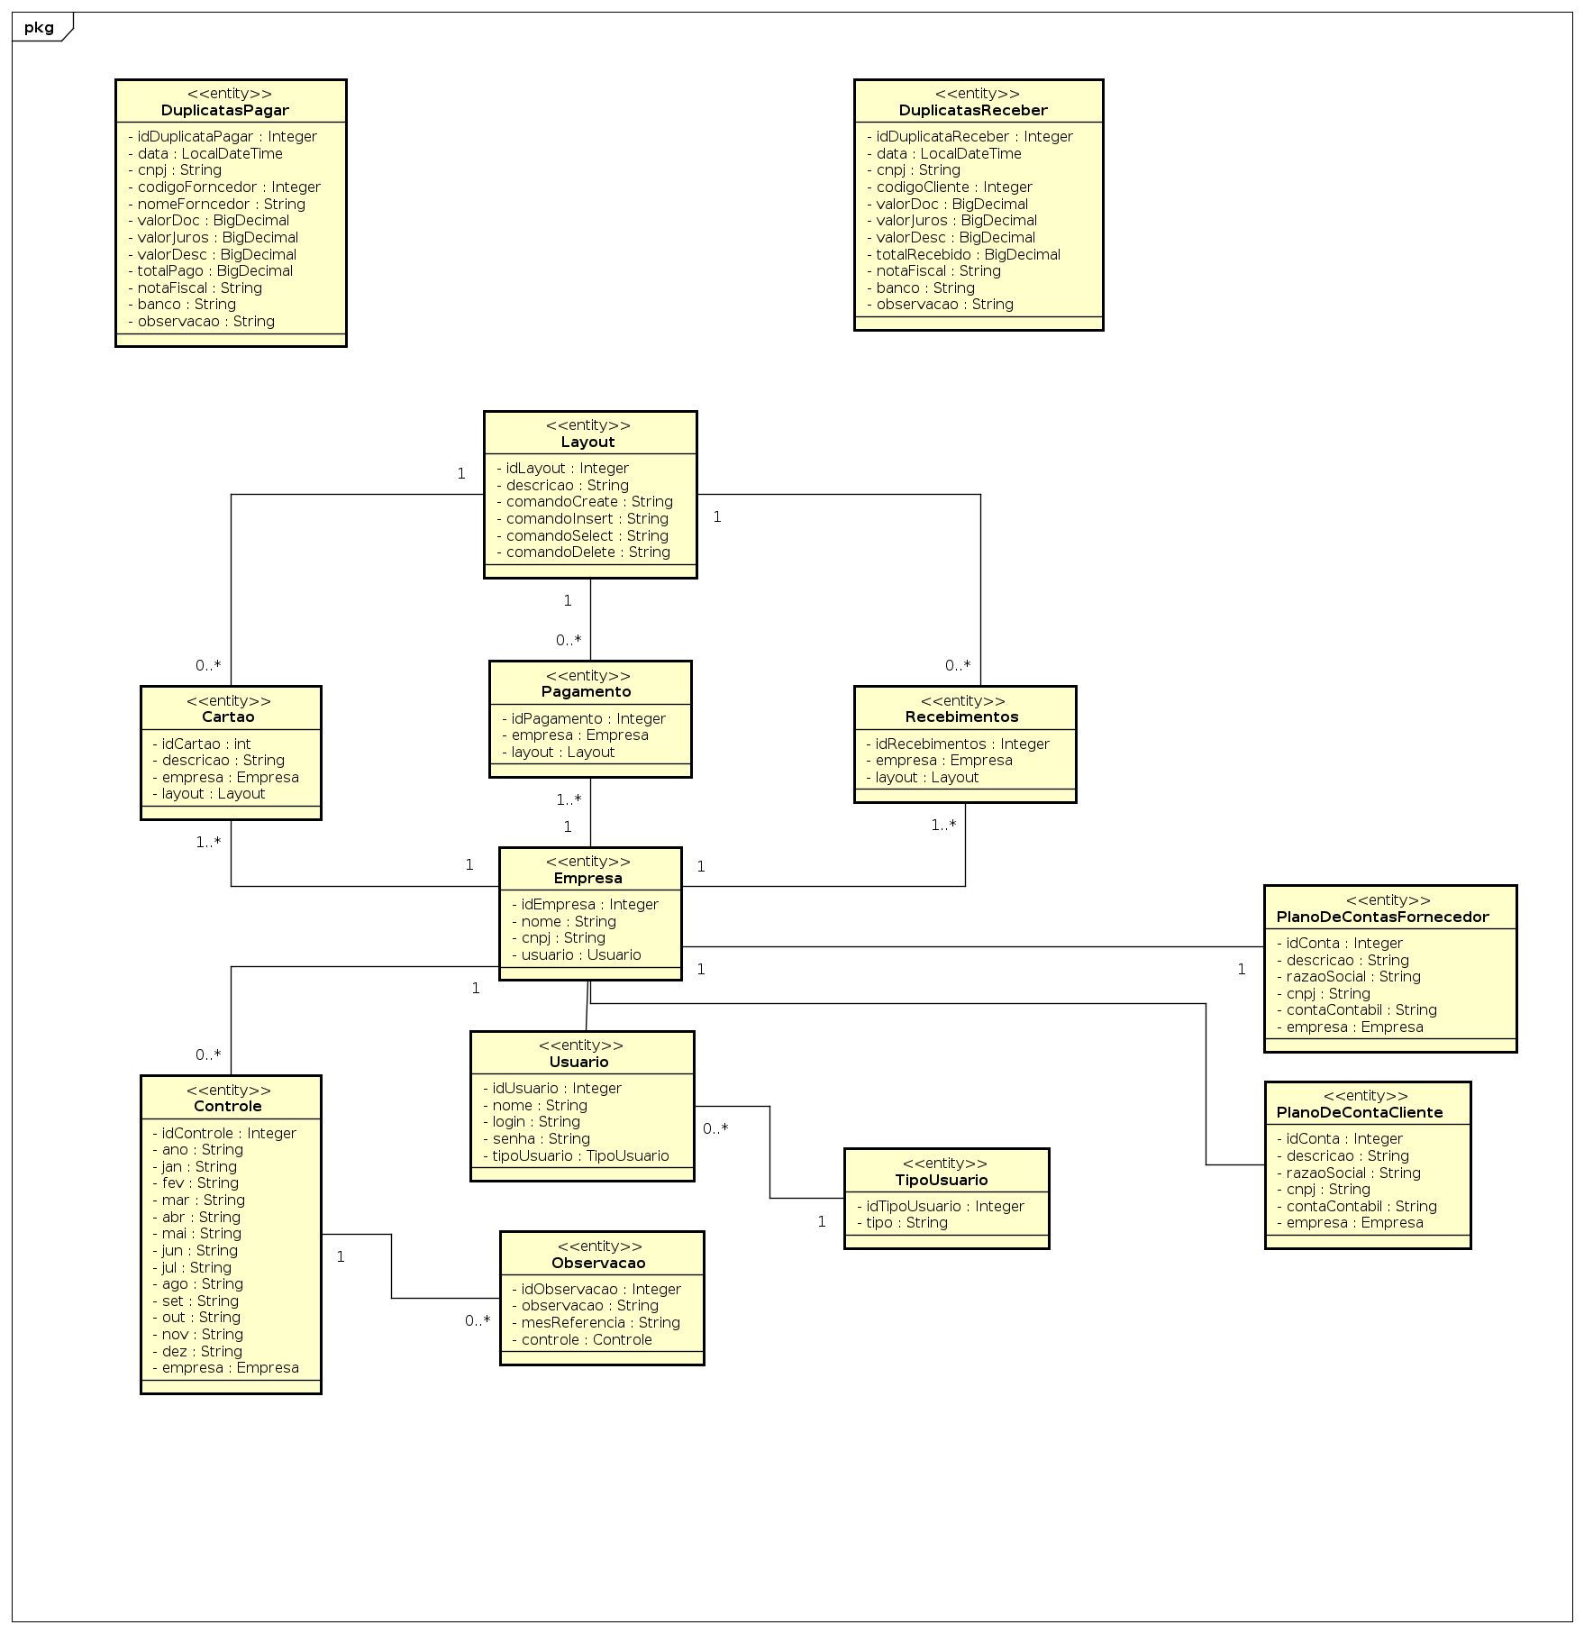

Diagrama de Classes de Implementação

Outro exemplo de diagrama pode ser encontrado na Figura 2. Neste caso o tamanho da página precisou ser maior que uma A3 então foi escolhido o modelo Arch B para que o diagrama fique legível.

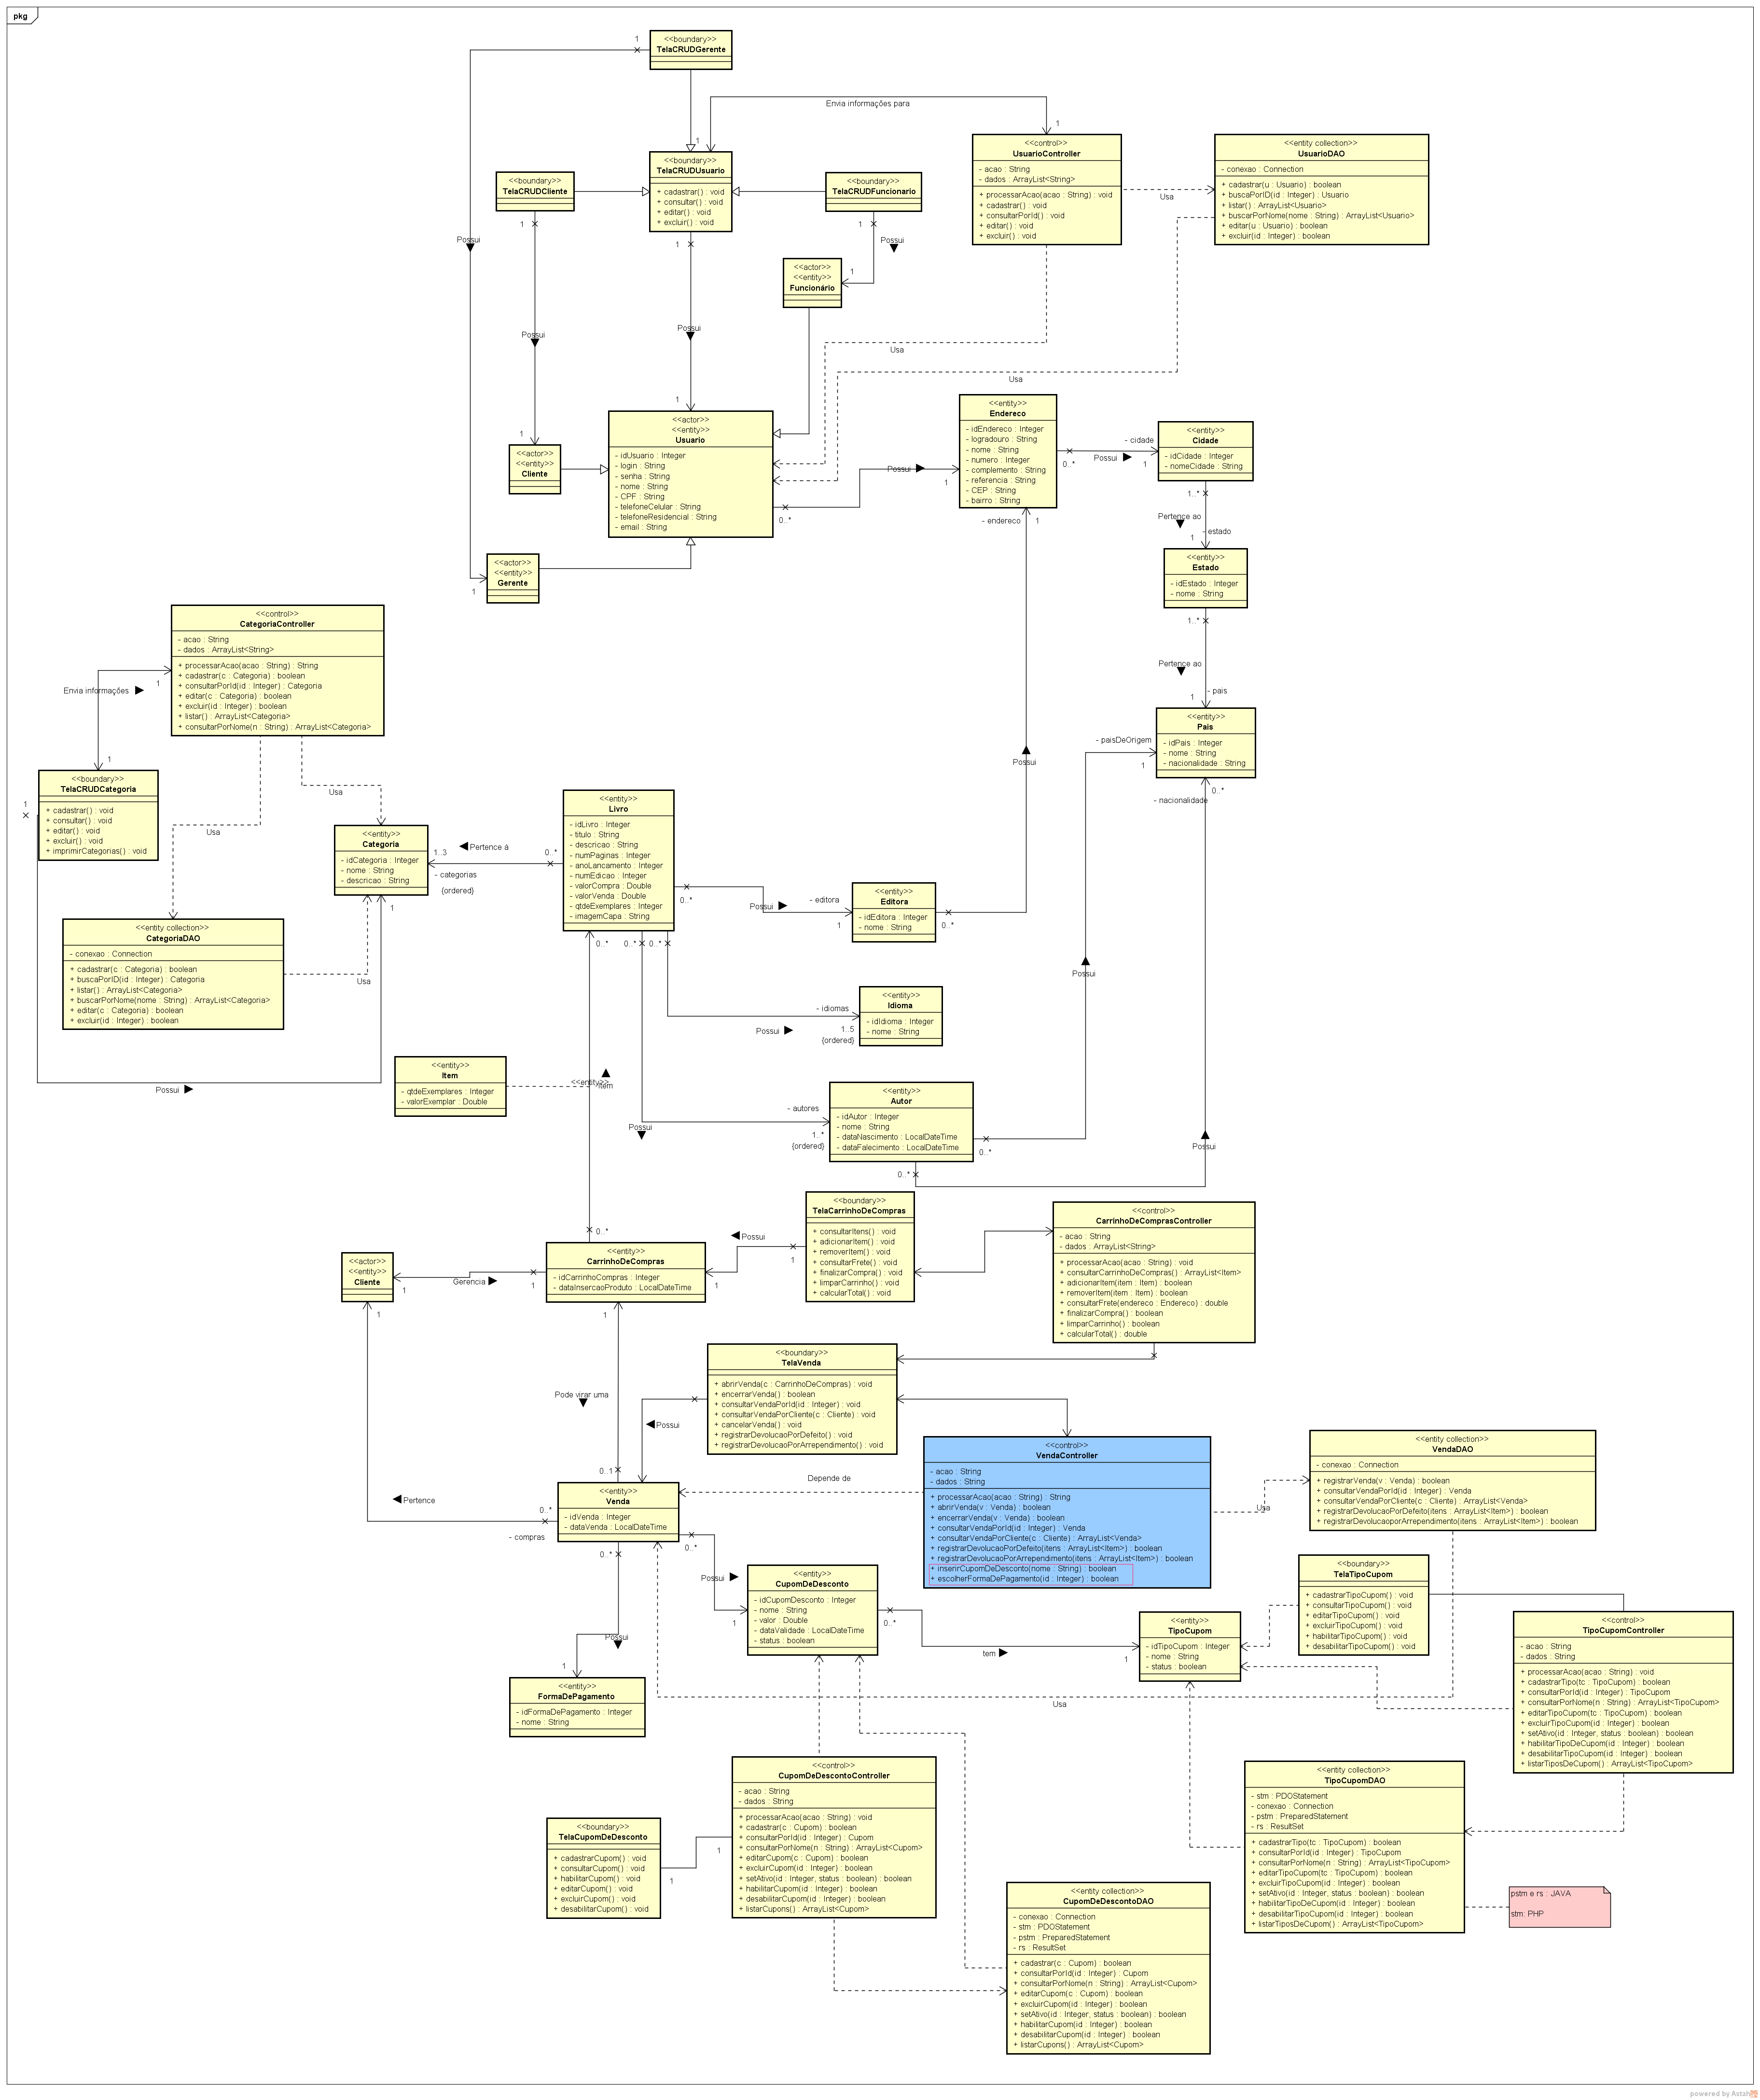
Figura 2 – Diagrama de classes de implementação da livraria web

RESULTADOS OBTIDOS

Título do capítulo pode ser o nome do Projeto Integrador ou RESULTADOS OBTIDOS.

Diagramas de projeto

Diagrama Entidade Relacionamento

Pode ser inserida a imagem gerada pelo Workbench ou por qualquer aplicação que gere um modelo visual do banco de dados.

Diagrama de Atividades

Diagramas de Sequência de Casos de Usos Complexos

Outro exemplo de diagrama pode ser encontrado na Figura 3. Neste caso o tamanho da página precisou ser uma A3 na horizontal.

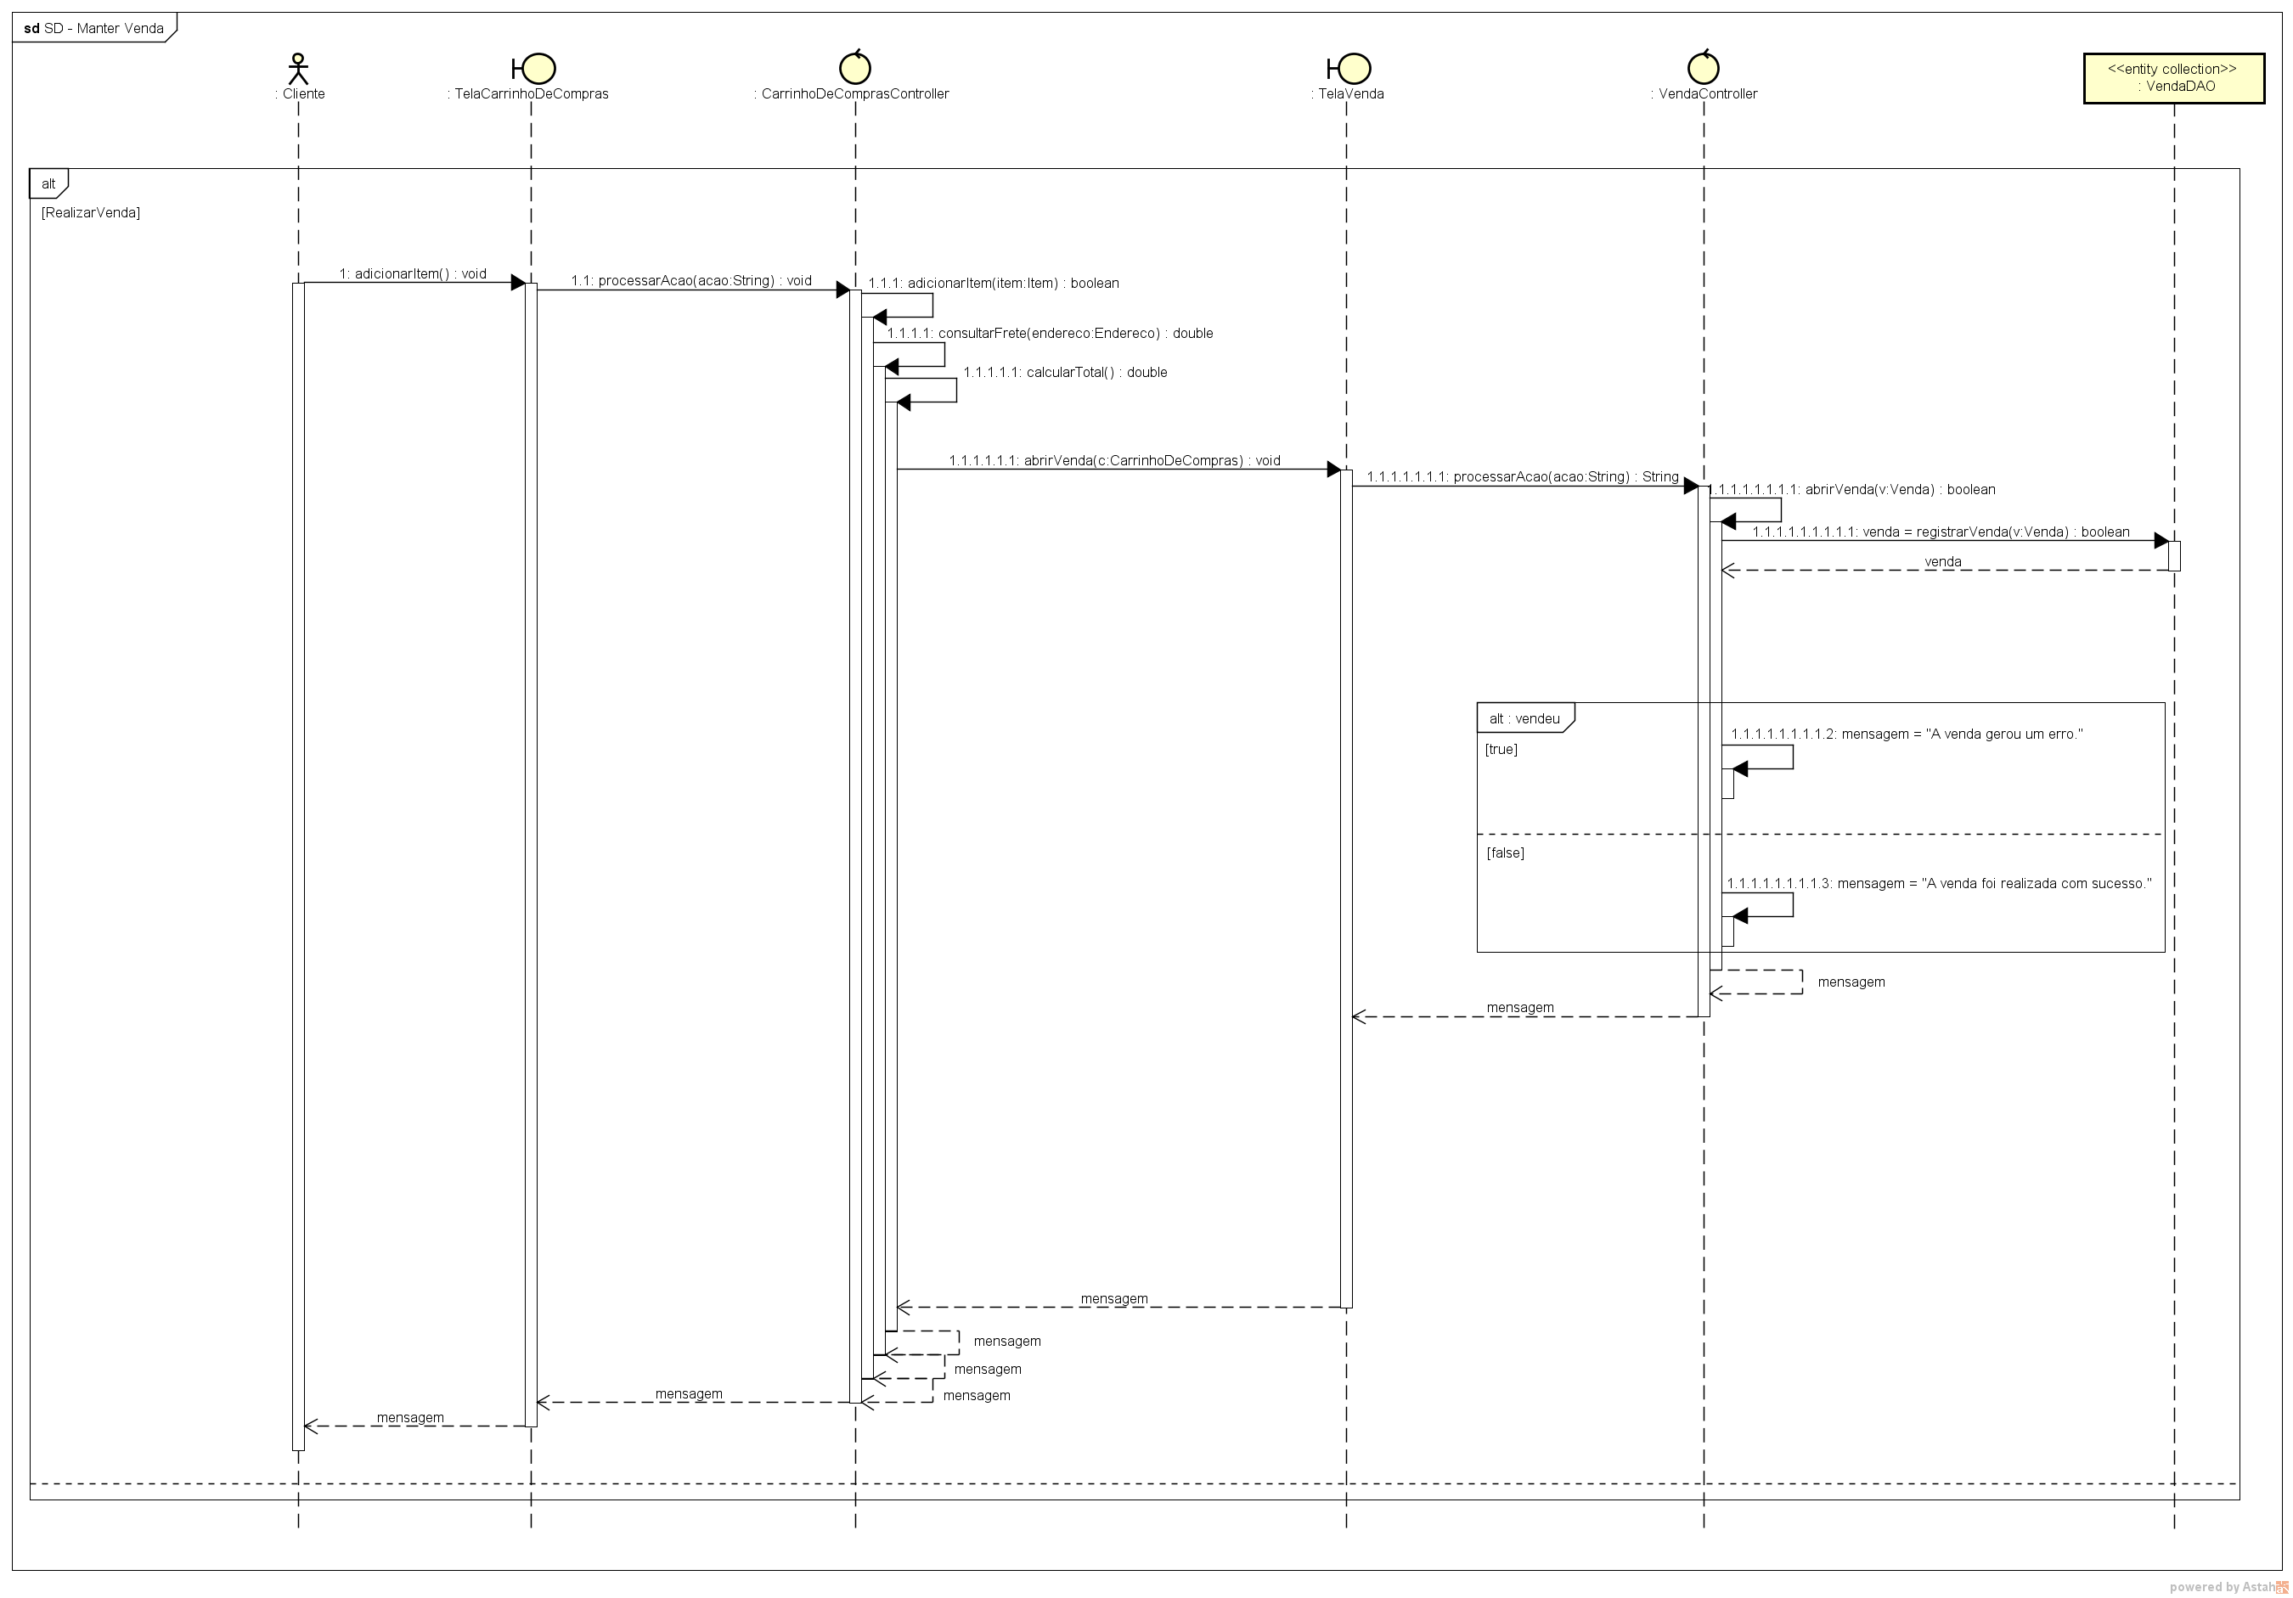
Figura 3 – Exemplo De Diagrama De Sequência Para A Venda De Um Livro

Aplicação desenvolvida

Descrição do funcionamento do sistema com captura de telas e eventualmente com explicação de códigos complexos.

CONCLUSÃO

REFERÊNCIAS BIBLIOGRÁFICAS

Em ordem alfabética!!!

